Tutorial para Blogger

Clase 1
Comezar a crear tu blog

- Plantilla
- Imagen(opcional)
- Videos
- Música
- Contador
- Reloj
- Subir Archivos a Blogger

Plantilla
Para el nuevo Blogger, ya sin “beta”, el cambio o instalación de una nueva plantilla es un poco distinto y vamos a verlo paso a paso.
- Antes que nada, si tienes widgets o cambios en tu plantilla: ¡respáldalos! Guarda el código de cada uno de ellos en un editor de texto para poder integrarlos después a tu nueva plantilla.
- Ve a la pestaña “Plantilla” o también llamada “Diseño” desde el escritorio y después a la opción “Edición de HTML”.
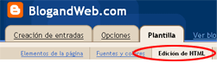
- Desde aquí tenemos dos formas para instalar la plantilla:
Primer forma: Cargar la plantilla desde el disco duro.
Esta opción es la más sencilla y efectiva, esta en la parte superior del campo de edición de código, primeramente damos click en el botón “Browse…” y buscamos nuestra plantilla en formato XML, ya seleccionada damos click en el botón “Cargar” y tendrás la plantilla instalada.
Segunda forma: Pegar código de la plantilla directamente.
Ahora marcamos la opción “Expandir plantillas de artilugios”, pegamos el código de la plantilla directamente (formato .txt) y guardamos.
En nuestras plantillas te brindamos ambos métodos, por un lado el archivo .xml o el archivo comprimido en .zip y por otro, el código directamente. Ambos métodos tienen el mismo resultado.
Para personalizar tu plantilla puede serte útil nuestro artículo “La forma más sencilla de modificar una plantilla“ esto es un poco mas avanazado y lo pueden ver des este link “http://blogandweb.com/wordpress/la-forma-mas-sencilla-de-modificar-una-plantilla/

IMAGEN

El asistente para subir imágenes en Blogger te permite subir bloques de hasta 5 imágenes, regularmente esto es suficiente, pero si acostumbras subir cantidades mayores el proceso puede ser cansado. Para librarse de este límite una alternativa la provee Firefox y el plugin DragDropUpload, tan sencillo como:
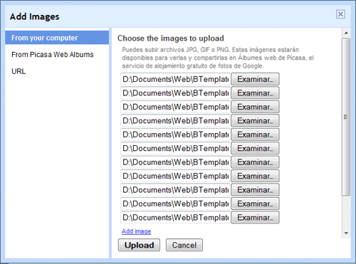
- Descarga DragDropUpload, instálalo en Firefox y reinicia el navegador.
- Abre el asistente de imágenes de Blogger y desde el explorar de archivos arrastra todas las imágenes que quieras. Al hacer esto, podría parecer que solo 5 imágenes se arrastraron, pero en realidad el resta se encuentra en campos adicionales ocultos que crea el navegador.
- Sube los archivos.

Hay que tener en cuenta que Blogger tiene problemas para subir algunas imágenes, por ejemplo aquellas con 1px de largo y más de 100px de alto.
Si te da un error al subir mucho archivos, blogger te dará una lista con las imágenes que se intentaron subir, la primera es la del error, entonces solo intentar subir de nuevo omitiendo esa primer imagen.
También este plugin funciona en otros sistemas de upload con campos html como gmail, así que vale la pena tenerlo instalado.

VIDEO

- Mediante código de youtube
- Bajarlo y convertirlo y aplicarlo
- Esta forma es mejor

Reproductor de música (Contador, calendario, reloj. )
Son los mismos pasos

1) Blogger strip
2) Vamos a diseño
3) Elemento de pagina - Añadir en un gadget
Html java scrip reproductor

Reproductor: Música: Ayuda - buscar un reproductor para blogger

Ejemplo = Elegiremos miscpod - Hay que registrarse

1) Seng out misma cuenta que blogger

2) Crear lista de reproducción Playlist

3) Buscar la música

4) Agregar la música una vez encontrada presionar signo + (mas)
Para sumar a la lista de reproducción

5) Customize Para elegir formato de reproducción solo los 6 (seis) primeros

6) Una vez de elegido voy a "save playlist"

7) Poner titulo a la lista de reproductor

8) Presionar el botón "save" get code

9) Aparece el código "html" que tiene la opción "copy" y la copia automáticamente al portapapeles

10) Con ese código vas a html y abrís crip - copias - pegas - guardas

CONTADOR: en Internet
1) Buscar un contador para blogger

Ejemplo: www.contadorgratis.com

2) Crear su cuenta en el creador hits.
N: de usuario
- Email
- Contraseña
- Dirección de la pagina Web url

3) Elegir estilo yo tipo de contador

4) Nunca me tengo que olvidar de aceptarlas las condiciones crear mi cuenta

5) Aparece el blog de nota con código html

6) Selecciono y copio todo el código html pegar código html

INSERTAR JUEGO

1) Entramos al blogger Buscar en Internet juego para blogger

2) Diseño

3) Elemento de pagina = añadir gadget = Ejemplo = html java scrip
www.king.com
juego en blogger blogspot.com
A: localizar el juego
B: te da el código
C: copias todo el código correspondiente

Se pega el código html

Subir archivos y que los usuarios puedan visualizarlos o bajarlos

1° el blog ya esta cargado
2° ir al sitio www.sendspace.com
- debajo de las propagandas hay un botón “examinar” para seleccionar archivo a subir (esperar tiempo de descarga)
- cuando termina aparece una nueva pagina que después de las propagandas dice “file name” (para verificar si es correcto) muestra un link que dice DOWNLOAD LINK HTML.
- copiar todo el código HTML.
3° voy a “creación de entradas” en el blog
- colocar tipo del archivo
- en el cuerpo de la entrada pegamos el código HTML copiado anteriormente.
- Publicar entrada

4° volvemos al blog
- vamos al archivo que subimos y debajo de ese titulo se encuentra su link.
- Aparece la pagina para descargar archivos.
- Al final de la misma aparece el botón “DOWNLOAD”
- Al presionarlo aparece la ventana para abrir o descargar el archivo

